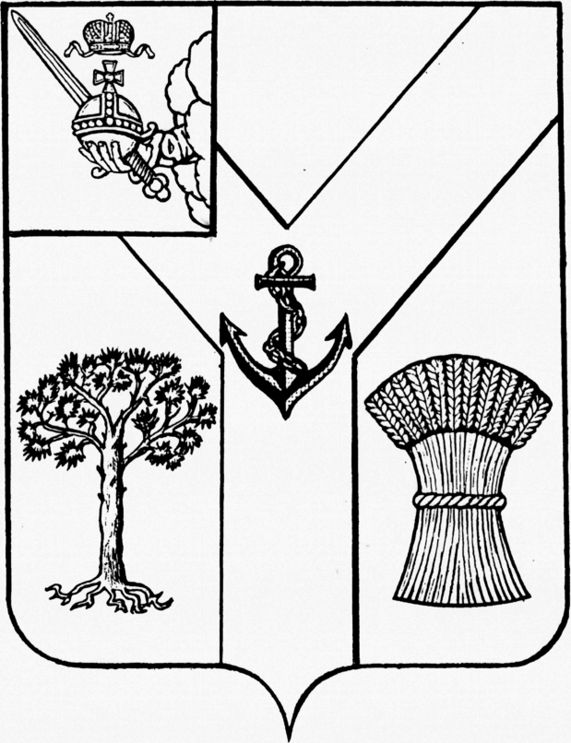

ПРЕДСТАВИТЕЛЬНОЕ СОБРАНИЕ

МЕЖДУРЕЧЕНСКОГО МУНИЦИПАЛЬНОГО ОКРУГА

ВОЛОГОДСКОЙ ОБЛАСТИ

РЕШЕНИЕ
от 23.05.2023 № 74
с. Шуйское

О внесении изменений в
решение от 29.11.2022 № 62

В целях приведения муниципальных правовых актов в соответствие действующему законодательству, устранения юридико-технических недостатков, а также на основании письма Губернатора области от 05.05.2023 №ИХ.01-6205/23 «О приведении муниципальных нормативных правовых актов в соответствие с законодательством»,

Представительное Собрание округа РЕШИЛО:

- Внести в решение Представительного Собрания от 29.11.2022 № 62 «Об утверждении Положения о собраниях и конференциях граждан Междуреченского муниципального округа» (далее – решение, Положение) следующие изменения:
  - 1. в наименовании и пункте 1 решения слова «граждан Междуреченского муниципального округа» заменить словами «граждан в Междуреченском муниципальном округе»;
1.1.2. дополнить пункт 3 решения подпунктами 3.5., 3.6. следующего содержания:
«3.5. решение Комитета районного самоуправления Междуреченского муниципального района от 19.12.2005 № 157 «Об утверждении Положения о собраниях и конференциях граждан в Междуреченском муниципальном районе.
3.6. решение Представительного Собрания Междуреченского муниципального района от 19.02.2010 № 1 «О внесении изменений в решения».».
  - внести в Положение следующие изменения:
    - в наименовании Положения слова «граждан Междуреченского муниципального округа» заменить словами «граждан в Междуреченском муниципальном округе»;
    - в абзаце втором пункта 1.2. Положения слова «Уставом округа,» исключить;
    - пункт 4.1. Положения изложить в следующей редакции:
«4.1. Конференция проводится для осуществления полномочий собрания:
- для рассмотрения вопросов, связанных с деятельностью органов и должностных лиц местного самоуправления;
- для рассмотрения вопросов осуществления территориального общественного самоуправления.».
3. Настоящее решение подлежит опубликованию в газете «Междуречье», размещению на официальном сайте Междуреченского муниципального округа в информационно-телекоммуникационной сети Интернет.

Председатель
Представительного Собрания Глава Междуреченского
Междуреченского муниципального округа муниципального округа

Ю.М. Бойнес А.А.Титов

